**计算机科学与工程学院实验报告**

|  |  |  |  |  |  |  |
| --- | --- | --- | --- | --- | --- | --- |
| **实验课程名称** | | **汇编语言程序设计** | | | **实验总成绩** |  |
| **专业** | **计算机科学与技术** | | **班级** | **计算机1803** | **指导教师签字** |  |
| **学号** | **20184484** | | **姓名** | **胥卜凡** | **实验报告批改时间** |  |
| **实验报告分项成绩**   |  |  |  | | --- | --- | --- | | **序号** | **实验项目** | **成绩** | | **1** | **输入/输出程序设计实验** |  | | **2** |  |  | | **3** |  |  | | **4** |  |  | | **5** |  |  | | | | | | | |
| **实验课程总结**  从以下方面总结：1.实验体现知识应用和初步研究能力；2. 反映基本观察、发现问题和分析问题能力；3. 实验项目内容或者实验课程是否存在问题及下一年度改进意见）4.其他方面  总体来看，本次实验极大地丰富了我的动手实践能力，让我自己编写了一个能够简单实现复制功能的汇编程序。  具体来说，为完成本次实验，我首先观察了题目，发现需要进行文件的读写建立等，这里需要用输入输出的设计，且既需要用DOS功能调用，故可以实践课堂上学到的相关命令的各种操作。其次，为了方便调试、方便用户使用，需要实时向客户输出信息。最后，对于读写文件还需要缓冲区的相关操作。  综上所述，本次实验极大地增加了我的观察问题、发现问题、分析问题的能力。 | | | | | | |

**实验七**

**（一）实验内容：**

**题目：**

利用DOS的调用编程完成将一个文件复制到另一个文件中。

**要求：**

文件名从键盘输入。

**（二）实验步骤：**

（1）实际操作：

①编写程序，并进行汇编、连接。

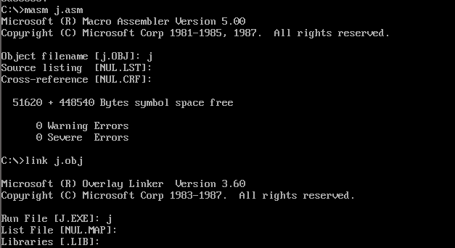

②执行该程序



以当前目录的test文件为源文件

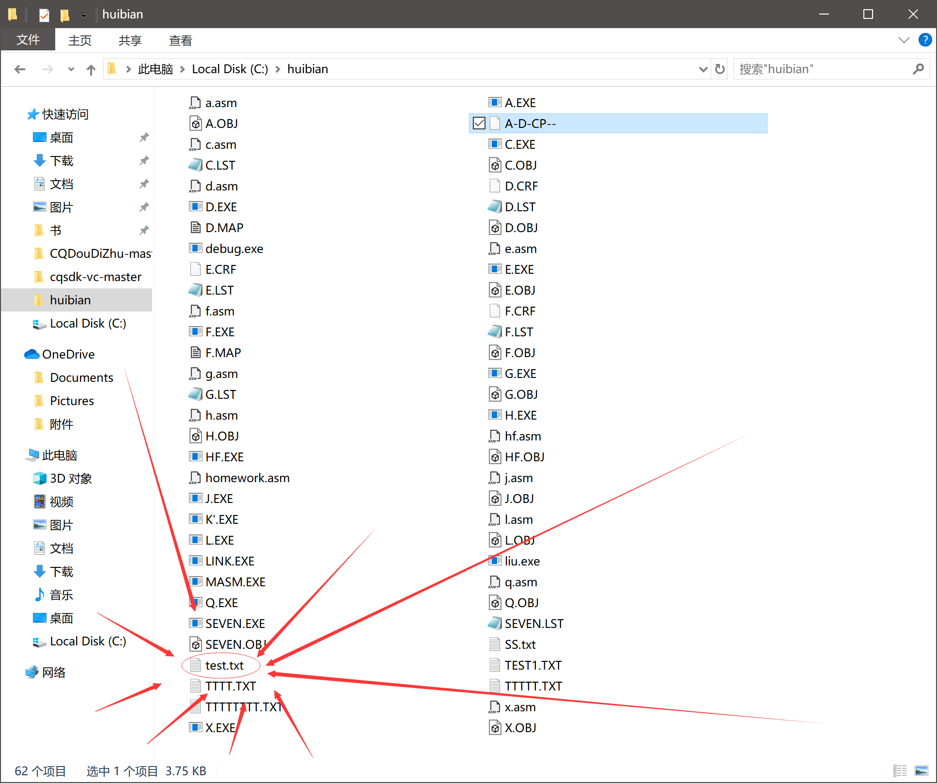

内容为

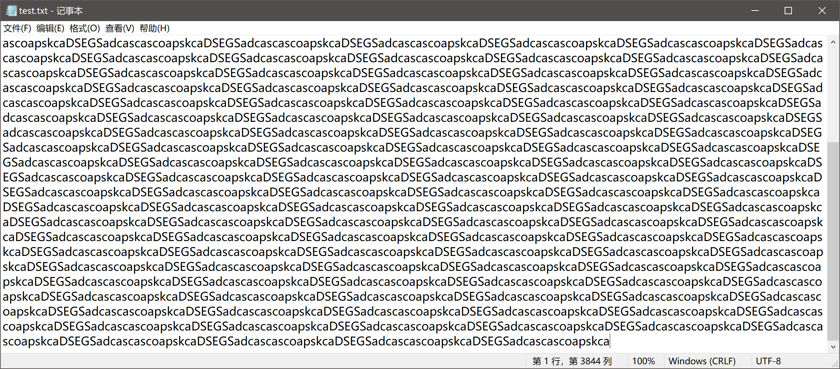

③输出文件名设置为shuchuchushu.txt

执行程序

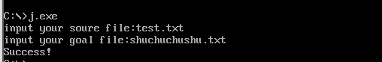

可以在目录中看到

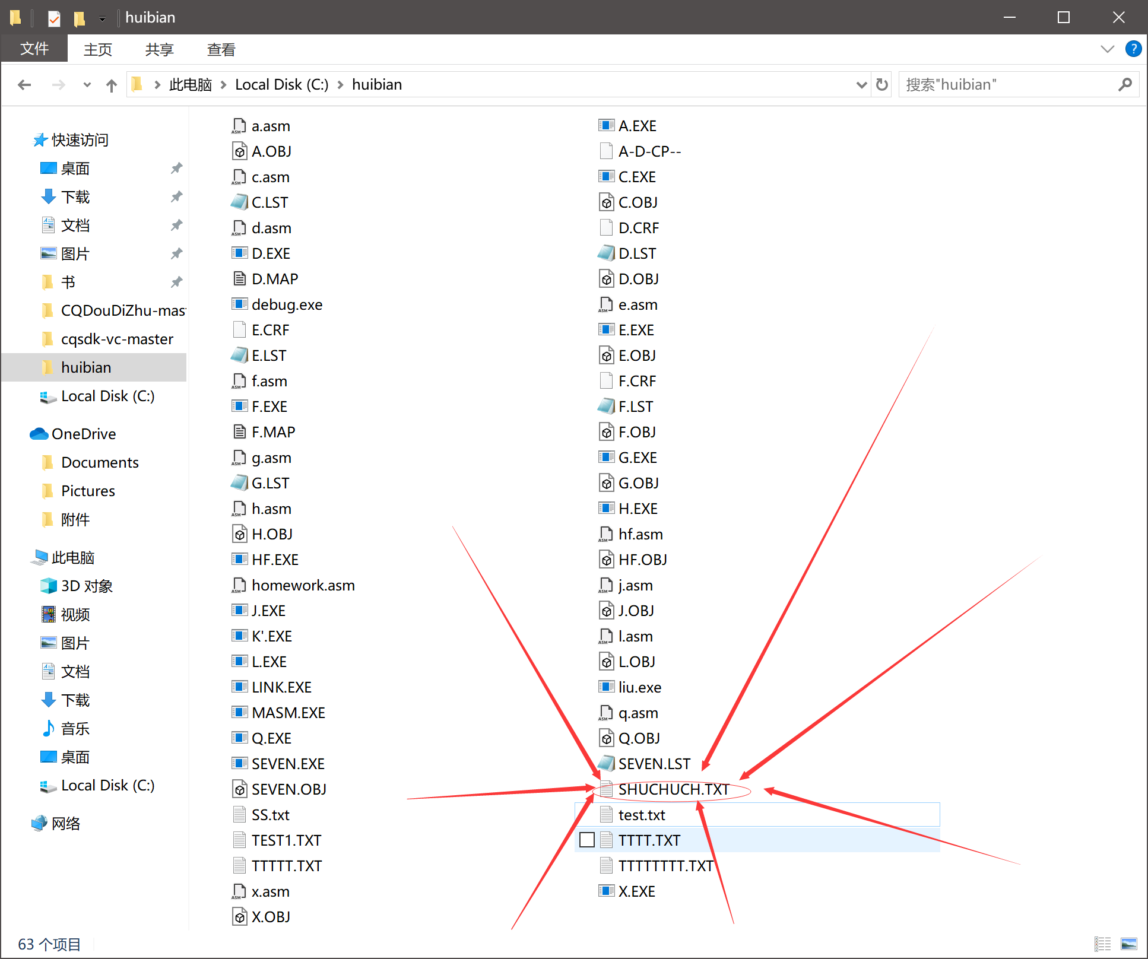

内容为

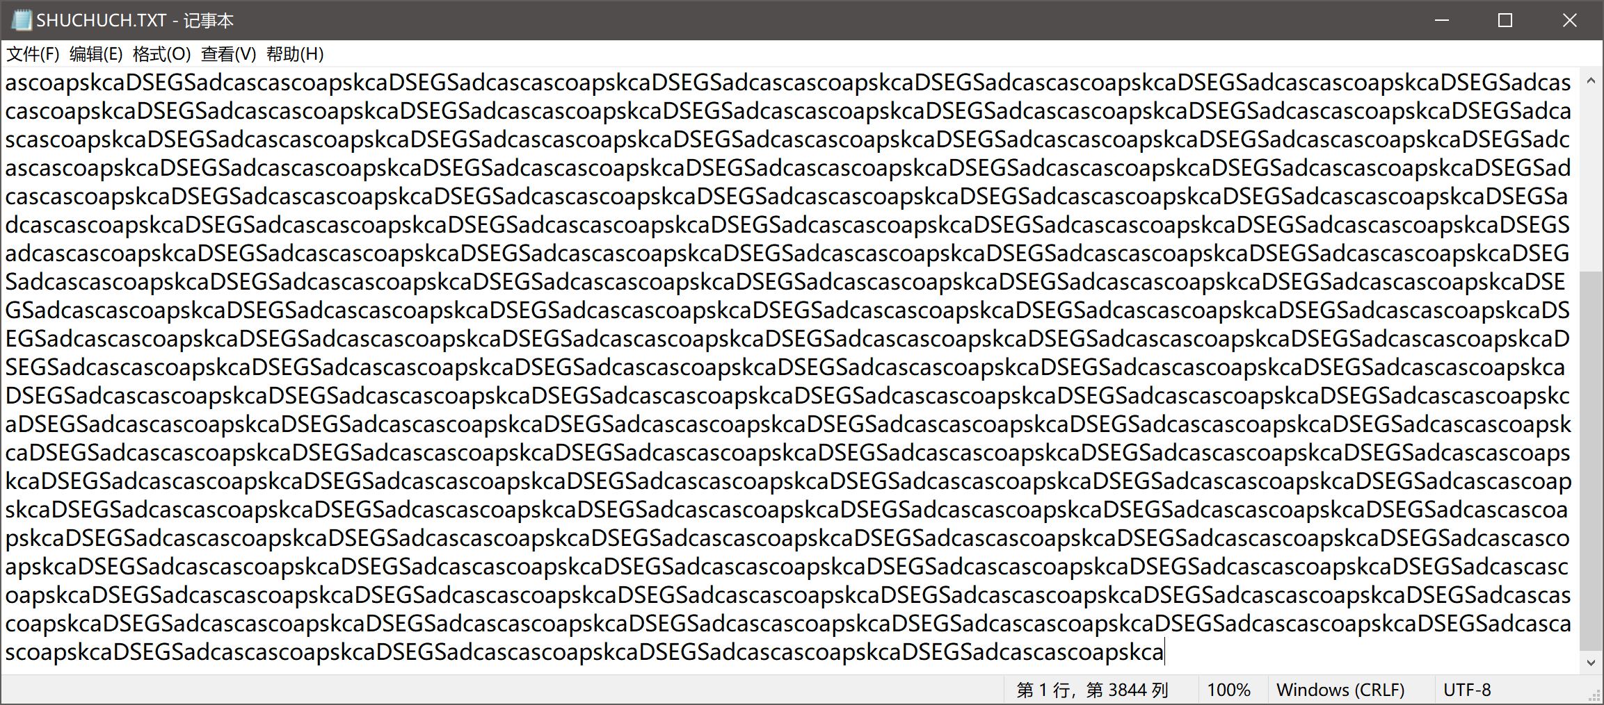

与源文件一致，说明复制成功

④其中若文件名输入错误

会提示



（2）解题思路

根据实验内容，首先需要用到DOS调用，故需要考虑各种DOS中断、DOS功能调用的相关实现，包括且不限于读写文件的写法以及相应寄存器的各种控制。

再分析题目的要求，要求复制一个文件。那么我们根据日常的复制操作，可以得知复制需要读源文件，建新文件，写新文件这三个主要的步骤，其次对于读写操作，我们需要建立缓冲区和句柄进行选取，并利用循环语句进行读写操作，利用分支语句进行执行正确、错误的跳转，最后，我们根据不同的分支，需要向屏幕输出不同的信息便于用户的操作，所以还应对句柄进行预置。

（3）程序清单见附录

**（三）遇到问题及思考：**

①编译时出现错误提示opreator错误

答：设置缓存区时忘记使用,进行数据的划分了

②打开文件失败

答：输入的文件目录与实际的目录不符合

③输出的文件

答：程序对大小写并不敏感

④发生奇怪的错误

答：调用DOS功能调用时没有设置CX,BX等寄存器的值

**附录：**

1. **源代码:**

**实验七:**

DSEG SEGMENT

    tishi1 DB 'input your soure file:$'

    tishi2  DB 'input your goal file:$'

    ssucess DB 'Success!$'

    error1 DB 'Opening failure!$'

    error2 DB 'Creating failure!$'

    error3 DB 'Reading failure!$'

    error4 DB 'Writing failure!$'

    sourcef DW 0

    goalf DW 0

    BUFF DB 50,?,50 DUP (0)           ;定义一个缓存区

DSEG ENDS

SSEG SEGMENT STACK

    STK DB 300 DUP(0)

SSEG ENDS

CSEG SEGMENT

    ASSUME CS:CSEG,DS:DSEG,SS:SSEG

;子函数1：输出字符串

shuchu PROC

    PUSH AX                          ;保护现场

    MOV AH,9                         ;显示字符串功能调用号

    INT 21H

    POP AX

    RET

shuchu ENDP

;子函数2：换行

huan PROC

        PUSH AX

        PUSH DX                       ;保护现场

        MOV  DL,0DH                   ;回车

        MOV  AH,2

        INT  21H

        MOV  DL,0AH                   ;换行

        MOV  AH,2

        INT  21H

        POP  DX

        POP  AX

        RET

huan ENDP

START:

    MOV AX,DSEG

    MOV DS,AX

    MOV AX,SSEG

    MOV SS,AX

    MOV DX,OFFSET tishi1

    CALL shuchu                    ;换行

    MOV DX,OFFSET BUFF

    MOV AH,0AH                    ;输入字符串

    INT 21H

    CALL huan                   ;换行

    LEA SI,BUFF                 ;取BUFF的有效地址

    MOV AL,[SI+1]                 ;取字符串长度

    XOR AH,AH                     ;高位清零

    ADD SI,2                      ;将指针指向从键盘输入的字符串存放的地址

    ADD SI,AX

    MOV BYTE PTR [SI],0

    MOV DX,OFFSET BUFF+2        ;将BUFF+2的有效地址传给DX

    MOV AX,3D00H                  ;以读的方式打开用户指定的文件

    INT 21H

    JNC opens                    ;成功打开文件跳转

    MOV DX,OFFSET error1          ;输出错误1“未能成功打开指定文件”

    CALL shuchu

    JMP return                      ;结束程序

opens:

    MOV sourcef,AX                ;储存文件号

    MOV DX,OFFSET tishi2          ;提示用户输入输出文件的路径、名字等信息

    CALL shuchu

    MOV DX,OFFSET BUFF

    MOV AH,0AH                    ;将从键盘输入的字符串存放

    INT 21H

    CALL huan                    ;换行

    LEA SI,BUFF                 ;将BUFF的有效地址传给SI

    MOV AL,[SI+1]                 ;同之前

    XOR AH,AH

    ADD SI,2

    ADD SI,AX

    MOV BYTE PTR [SI],0

    MOV DX,OFFSET BUFF+2

    MOV CX,0

    MOV AH,3CH                       ;建立文件

    INT 21H

    JNC createS                      ;成功建立新文件跳转

    MOV BX,sourcef                  ;BX中存放文件号

    MOV AH,3EH                      ;关闭原文件

    INT 21H

    MOV DX,OFFSET error2            ;输出错误2“建文件出错”

    CALL shuchu

    JMP return

createS:

    MOV goalf,AX                  ;将输出的文件号保存

AGAIN:

    LEA DX,BUFF                   ;缓冲区首地址

    MOV CX,50                  ;每次读入的字节数

    MOV BX,sourcef                  ;文件号存到BX

    MOV AH,3FH                      ;读文件

    INT 21H

    JC readF                      ;读文件出错跳转

    OR AX,AX                        ;进位标志CF清0

    JZ SUCCESSSS                      ;读完跳转

    MOV CX,AX

    MOV BX,goalf

    MOV AH,40H                      ;写文件

    INT 21H

    JC writeF                      ;写文件出错跳转

    JMP AGAIN                        ;循环执行

readF:

    MOV SI,OFFSET error3            ;输出错误3“读文件出错”

    CALL shuchu

    MOV BX,sourcef                  ;关闭两个文件

    MOV AH,3EH

    INT 21H

    MOV BX,goalf

    MOV AH,3EH

    INT 21H

    JMP return

writeF:

    MOV SI,OFFSET error4            ;输出错误4“写文件错误“

    MOV AH,00H

    CALL shuchu

    MOV BX,sourcef                  ;关闭两个文件

    MOV AH,3EH

    INT 21H

    MOV BX,goalf

    MOV AH,3EH

    INT 21H

    JMP return

SUCCESSSS:

    MOV BX,sourcef                  ;关闭两个文件

    MOV AH,3EH

    INT 21H

    MOV BX,goalf

    MOV AH,3EH

    INT 21H

success:

    MOV DX,OFFSET ssucess            ;输出成功信息

    CALL shuchu

return:

    MOV AH,4CH

    INT 21H

CSEG ENDS

    END START